Для настройки префикса выполните следующие действия:
1. Сосканируйте штрих-код для добавления префикса:
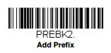
2. Далее сосканируйте дважды штрих-код ниже, для добавления префикса ко всем типам штрих-кодов:
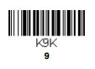
3. После этого сосканируйте штрих-коды ниже для добавления F7 в префикс:
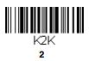
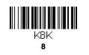
4. Затем сосканируйте штрих-код Save:
